Manual de usuario
Plataforma de Herramientas BEX
Guía para usuarios · Mayo 2026
Uso interno — BEX

Manual de usuario — Plataforma de Herramientas BEX
Para uso diario en el navegador
Empresa: BEX · Idioma: Español
Última actualización: Mayo 2026

Tabla de contenidos
- [¿Qué es esta plataforma?](#1-qué-es-esta-plataforma)
- [Antes de empezar](#2-antes-de-empezar)
- [Entrar a la plataforma](#3-entrar-a-la-plataforma)
- [Conocer la pantalla principal](#4-conocer-la-pantalla-principal)
- [Comparador de Datos](#5-comparador-de-datos)
- [Normalizador RUT](#6-normalizador-rut)
- [Normalizador de Textos](#7-normalizador-de-textos)
- [Mis Capacitaciones](#8-mis-capacitaciones)
- [Enlaces de interés](#9-enlaces-de-interés)
- [Calendario y tareas](#10-calendario-y-tareas)
- [Generador de Cargas (Moodle)](#11-generador-de-cargas-moodle)
- [Preguntas frecuentes](#12-preguntas-frecuentes)
- [¿Necesitas ayuda?](#13-necesitas-ayuda)

1. ¿Qué es esta plataforma?
La Plataforma de Herramientas BEX es un sitio web interno donde puedes hacer tareas habituales sin instalar programas en tu computador. Todo se hace desde el navegador (Chrome, Edge o Firefox).

¿Para qué sirve?
Herramienta en el menú | En palabras simples
Comparador de Datos | Compara dos planillas Excel y te entrega un reporte con diferencias o coincidencias
Normalizador RUT | Deja todos los RUT con el mismo formato
Normalizador Textos | Pasa listas de texto a MAYÚSCULAS, minúsculas o formato título
Capacitaciones Mod 1 | Guarda tus capacitaciones (título, enlace, notas, fecha)
Enlaces de Interes | Guarda enlaces útiles por empresa
Calendario & Tareas | Agenda tareas por día y, si lo configuras, recibe recordatorio por correo
Generador de Cargas | Crea archivos CSV para cargar usuarios en Moodle desde un Excel de dotación

Importante: No todos ven las mismas opciones en el menú. Tu jefe o el área de sistemas define qué herramientas puedes usar. Si falta alguna, pídeles que te la habiliten.

2. Antes de empezar

Lo que necesitas
- Un usuario y contraseña que te entregue tu administrador o jefe de área.
- La dirección web de la plataforma (un enlace que suele verse así: https://…vercel.app o similar).
- Un navegador actualizado (Chrome, Edge o Firefox).

Consejos generales
- No compartas tu contraseña con otras personas.
- Si trabajas con archivos Excel, tenlos listos en tu PC antes de subirlos.
- Al terminar tu jornada, usa Cerrar Sesión (abajo en el menú izquierdo).

3. Entrar a la plataforma

Paso a paso
- Abre el enlace que te dieron (márcalo en favoritos para encontrarlo rápido).
- Escribe tu Usuario.
- Escribe tu Contraseña.
- Haz clic en Iniciar Sesión.
Si los datos son correctos, entrarás a la primera herramienta del menú (normalmente el Comparador de Datos).
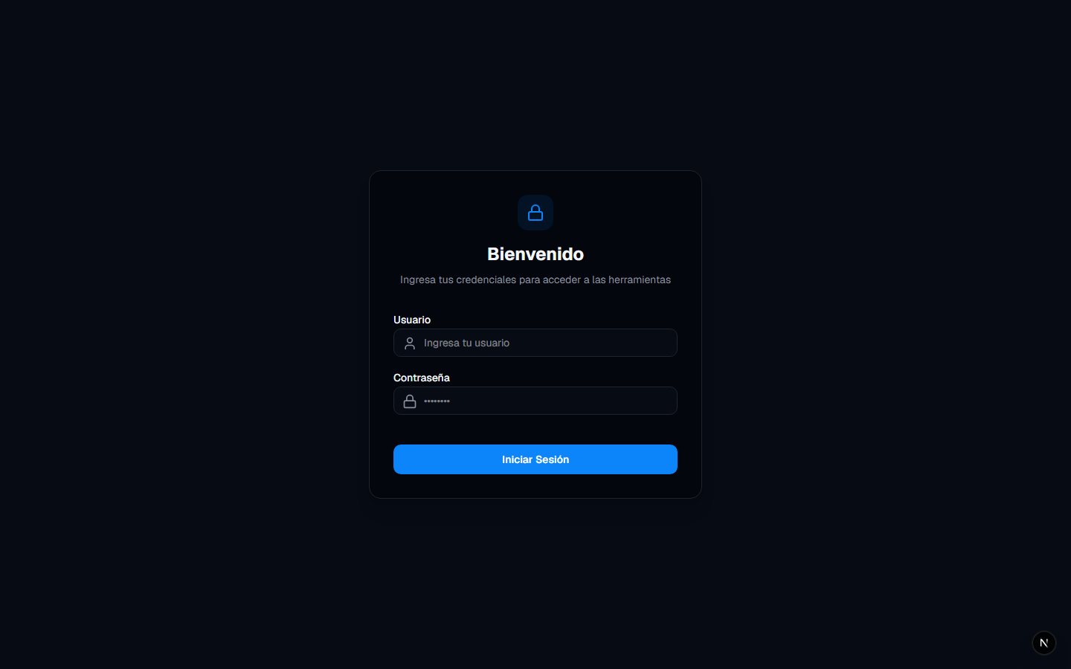
Pantalla de inicio de sesión

Si no puedes entrar
Situación | Qué hacer
Mensaje de usuario o contraseña incorrectos | Revisa que no tengas espacios de más; vuelve a escribir con cuidado
Olvidaste la contraseña | Pide a tu administrador o a sistemas que te la restablezcan
La página no carga | Prueba otro navegador o avisa a sistemas

4. Conocer la pantalla principal

Menú de la izquierda
En el costado izquierdo verás el menú Herramientas. Cada ícono lleva a una herramienta. La opción en la que estás se resalta en color.
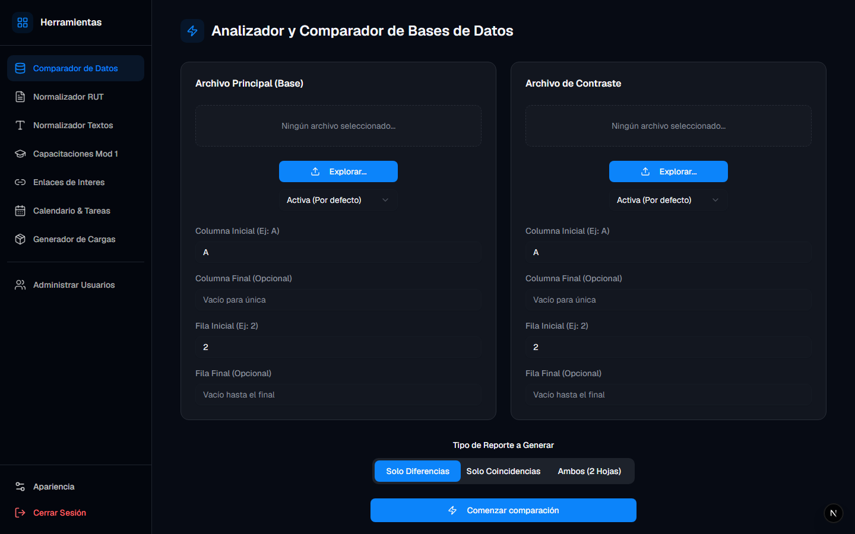
Menú lateral con las herramientas

Cambiar colores (modo claro/oscuro y estilo)
- Abajo del menú, haz clic en Apariencia.
- Elige Claro u Oscuro.
- Elige un estilo visual (Océano, Aurora, Bosque, etc.).
- El navegador recordará tu preferencia la próxima vez que entres.
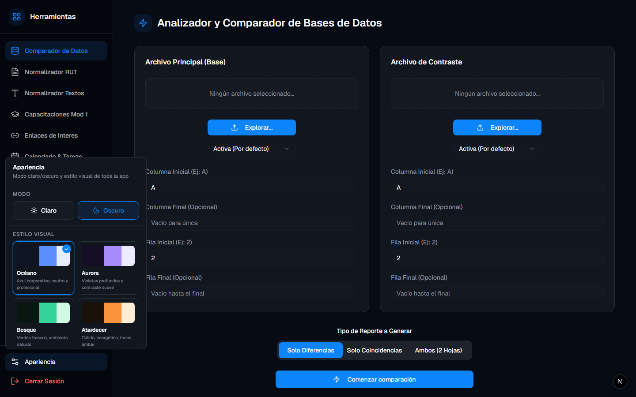
Panel de apariencia

Salir de forma segura
- Haz clic en Cerrar Sesión (botón rojo al final del menú).

5. Comparador de Datos

¿Qué hace?
Compara dos archivos Excel y te descarga un nuevo Excel con el resultado: solo lo que cambió, solo lo que coincide, o ambos en hojas separadas.

Cuándo usarlo
- Tienes una base “oficial” y otra lista que quieres contrastar (por ejemplo, nómina vs. asistencia).
- Necesitas ver quién está en un archivo y no en el otro.

Paso a paso
#### 1. Subir los dos archivos
- En el menú, entra a Comparador de Datos.
- En Archivo Principal (Base), haz clic y elige el primer Excel.
- En Archivo de Contraste, elige el segundo Excel.
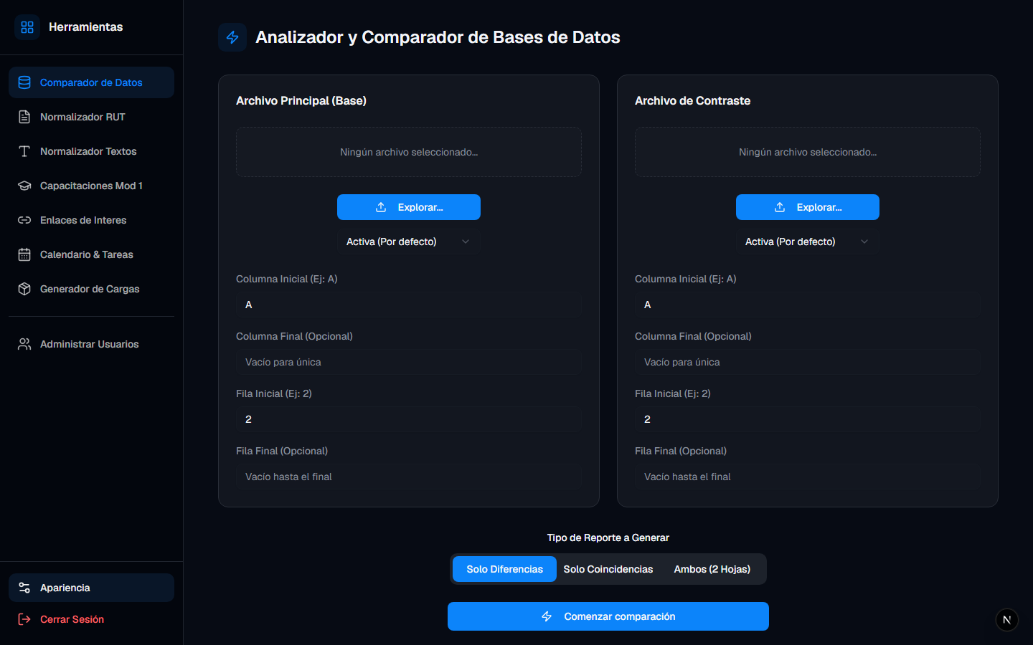
Vista del comparador
#### 2. Indicar qué parte del Excel comparar
En cada tarjeta puedes ajustar:
Campo | Significado sencillo
Columna inicio / fin | Letras de columnas a comparar (ej. de la A a la C)
Fila inicio | Desde qué fila empiezan los datos (casi siempre 2 si la fila 1 son títulos)
Fila fin | Hasta qué fila (déjalo vacío para usar todo el archivo)
Hoja | Pestaña del Excel; si no sabes cuál, deja *Activa (Por defecto)*

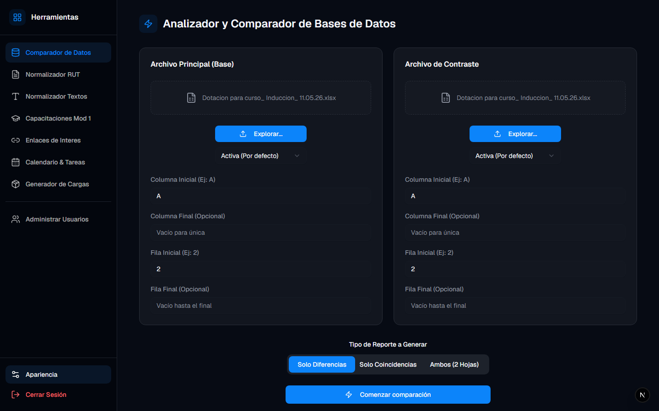
Archivos cargados con sus opciones
#### 3. Elegir el tipo de reporte
- Solo Diferencias: lo que no coincide entre ambos archivos.
- Solo Coincidencias: lo que aparece en los dos.
- Ambos (2 Hojas): un archivo con las dos cosas en pestañas distintas.
#### 4. Ejecutar y descargar
- Haz clic en Comenzar comparación.
- Espera unos segundos (verás que está procesando).
- Se descargará solo un archivo Excel con nombre tipo Reporte_…xlsx. Ábrelo con Excel.
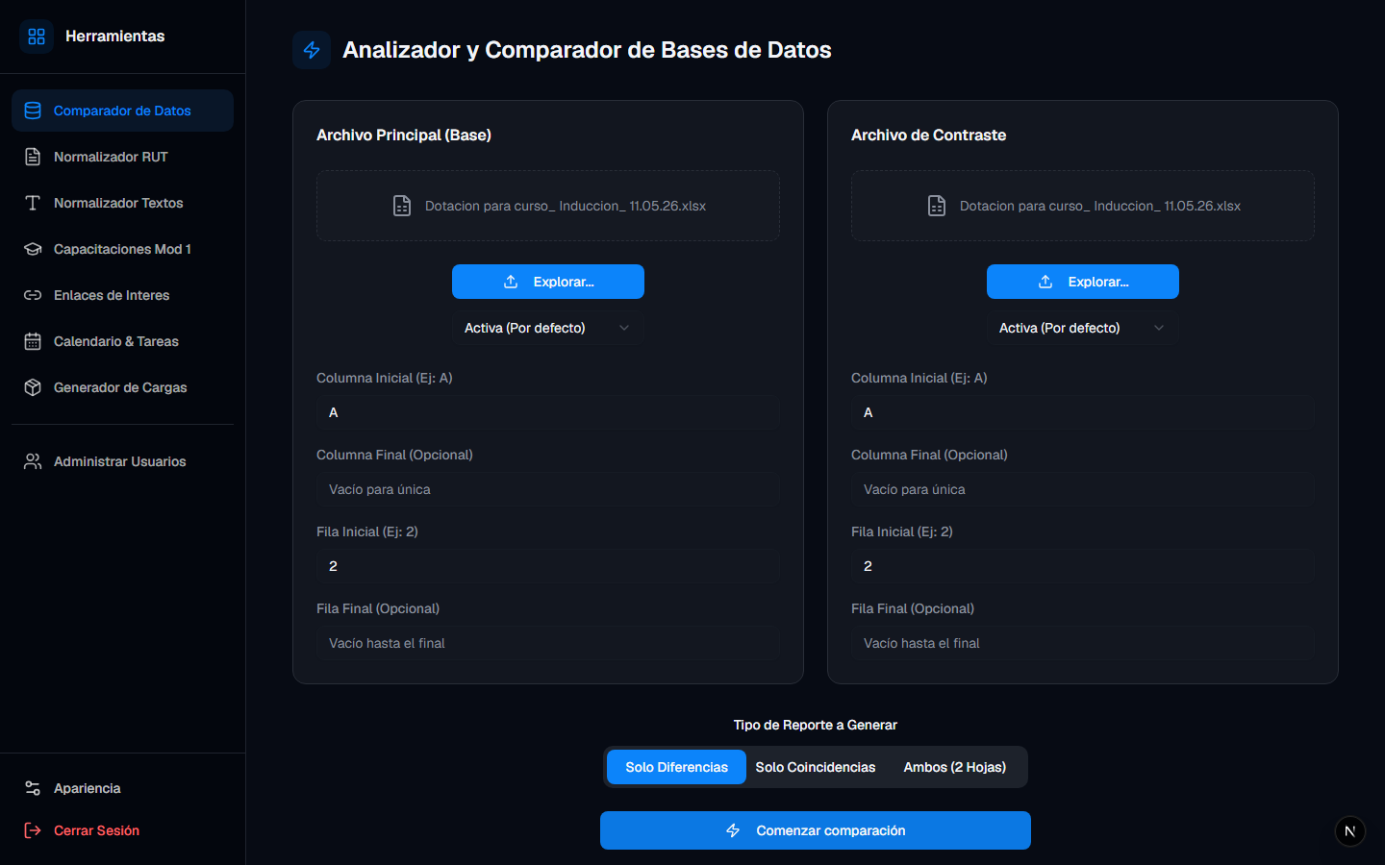
Pantalla después de comparar

Consejos
- Usa la misma columna clave en ambos archivos (por ejemplo, RUT o código en la columna A).
- Los textos se comparan sin distinguir mayúsculas y minúsculas.
- Si el archivo es muy pesado y falla, avisa a sistemas.

6. Normalizador RUT

¿Qué hace?
Toma una lista de RUT (uno por línea) y los deja todos con el mismo formato.

Paso a paso
- Menú → Normalizador RUT.
- En el cuadro de la izquierda, pega o escribe un RUT por línea.
- Elige cómo quieres el resultado:
- Formato normalizado
- Sin puntos y con guión (12345678-9)
- Sin puntos ni guión (123456789)
- Si quieres la K en minúscula, marca la casilla correspondiente.
- Clic en Normalizar.
- A la derecha verás el resultado; usa Copiar para pegarlo en Excel u otro programa.
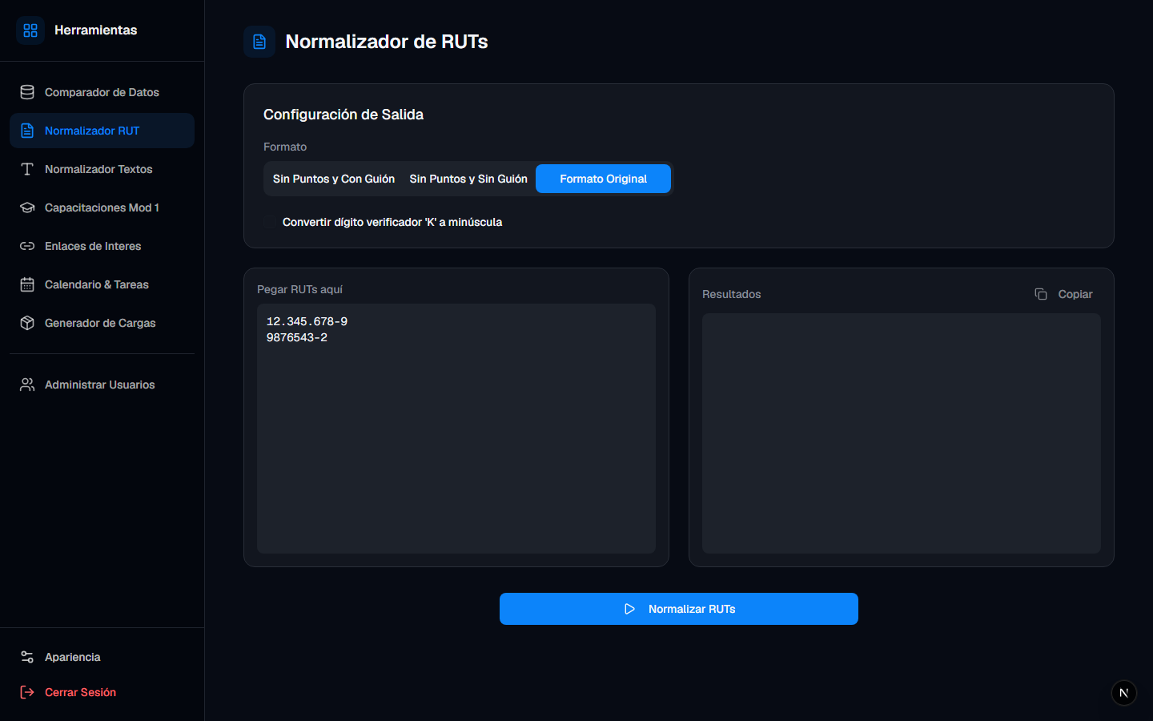
Normalizador RUT

7. Normalizador de Textos

¿Qué hace?
Transforma una lista de textos (una línea por registro) a MAYÚSCULAS, minúsculas o Formato Título (Primera Letra En Mayúscula).

Paso a paso
- Menú → Normalizador Textos.
- Pega tu lista en el cuadro izquierdo.
- Elige el formato deseado.
- Clic en Normalizar y copia el resultado de la derecha.
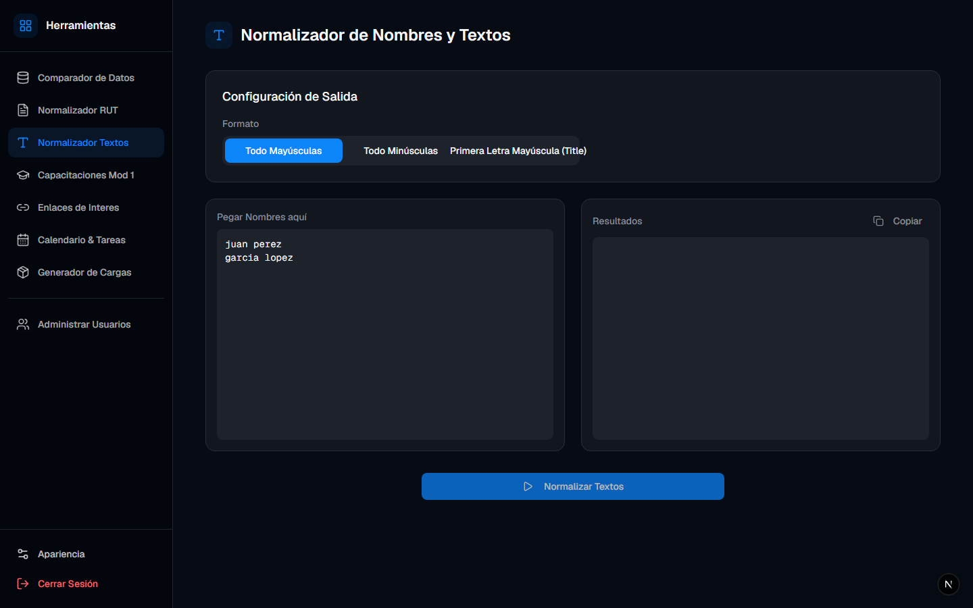
Normalizador de textos

8. Mis Capacitaciones

¿Qué hace?
Es tu agenda personal de capacitaciones: guardas título, enlace al video o curso, duración, notas y fecha. Solo tú ves las entradas que creas con tu usuario.

Ver el listado
- Menú → Capacitaciones Mod 1.
- Usa el buscador si tienes muchas entradas.
- La tabla muestra todo lo que has guardado.
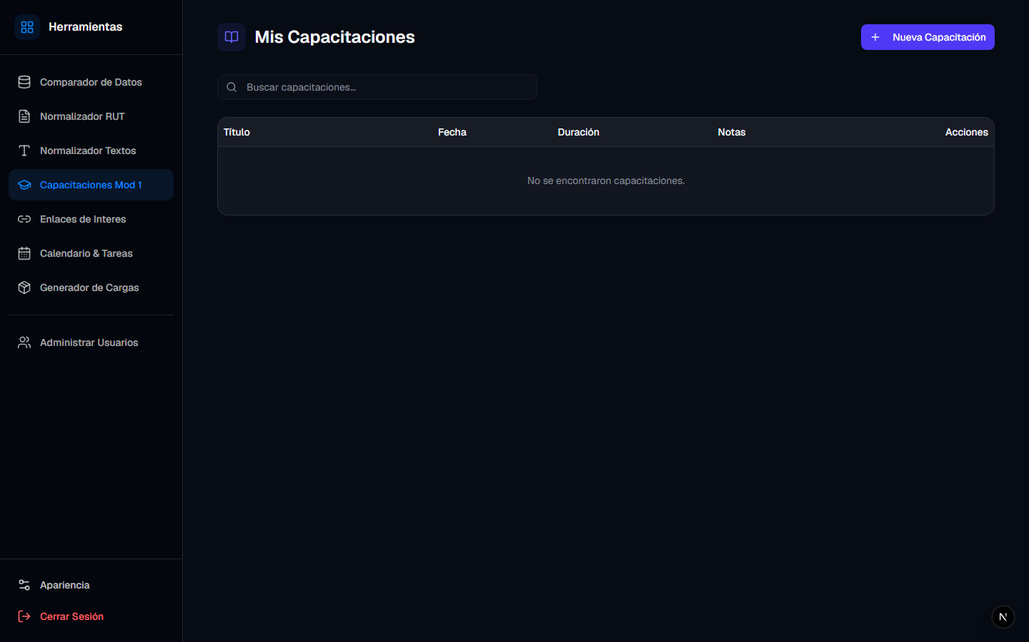
Listado de capacitaciones

Agregar una capacitación
- Clic en Nueva Capacitación.
- Completa al menos el Título; el resto es opcional pero recomendable (URL, duración, notas, fecha).
- Guarda el formulario.
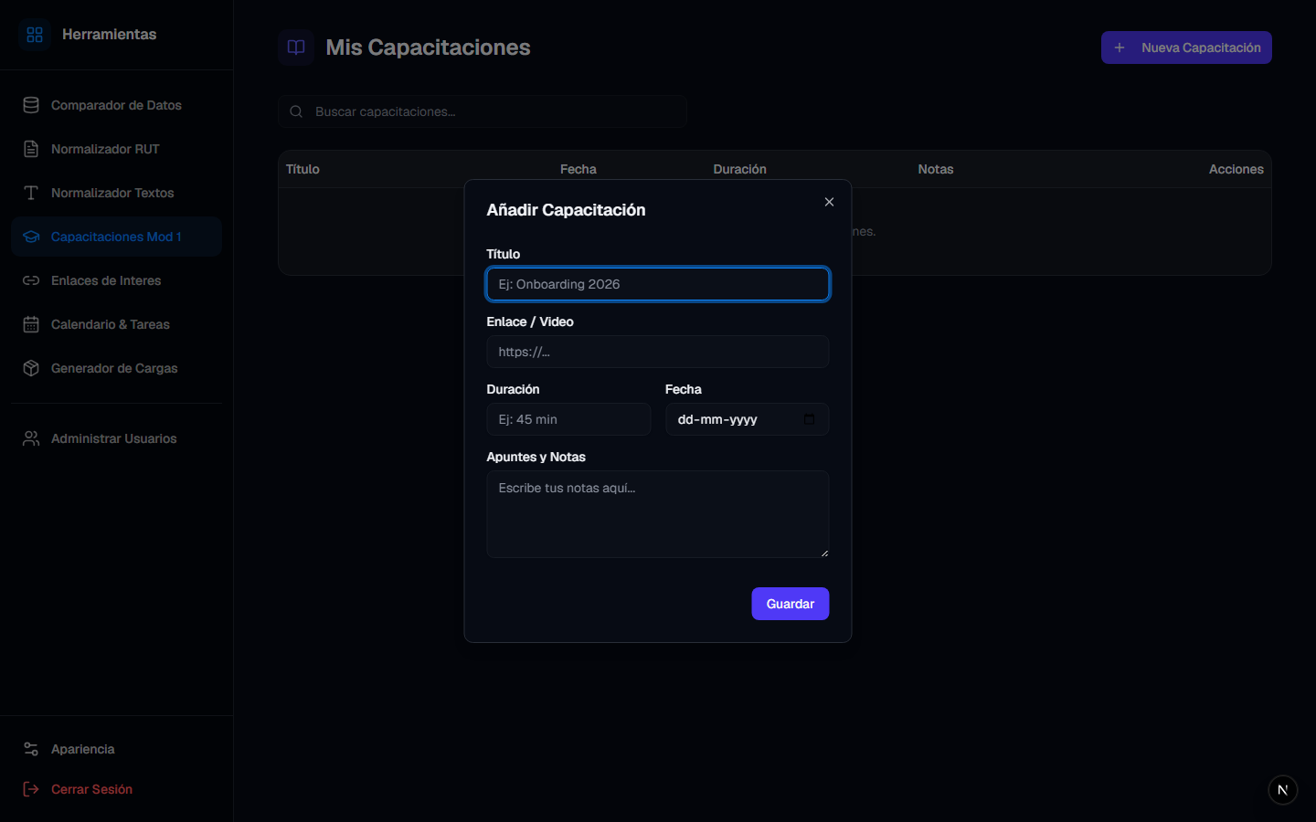
Formulario nueva capacitación

Eliminar
- En la fila que quieras borrar, usa el icono de papelera y confirma.

9. Enlaces de interés

¿Qué hace?
Guarda enlaces web útiles (portales, documentos, sistemas) y los organiza por empresa para encontrarlos rápido.

Paso a paso
- Menú → Enlaces de Interes.
- Filtra por empresa o busca por texto.
- Para agregar: abre el formulario de nuevo enlace, escribe título, dirección web (URL), empresa y notas si quieres.
- Para abrir un enlace guardado: usa el icono que abre la página en una pestaña nueva.
- Para cambiar o borrar: usa los iconos de editar o eliminar en cada tarjeta.
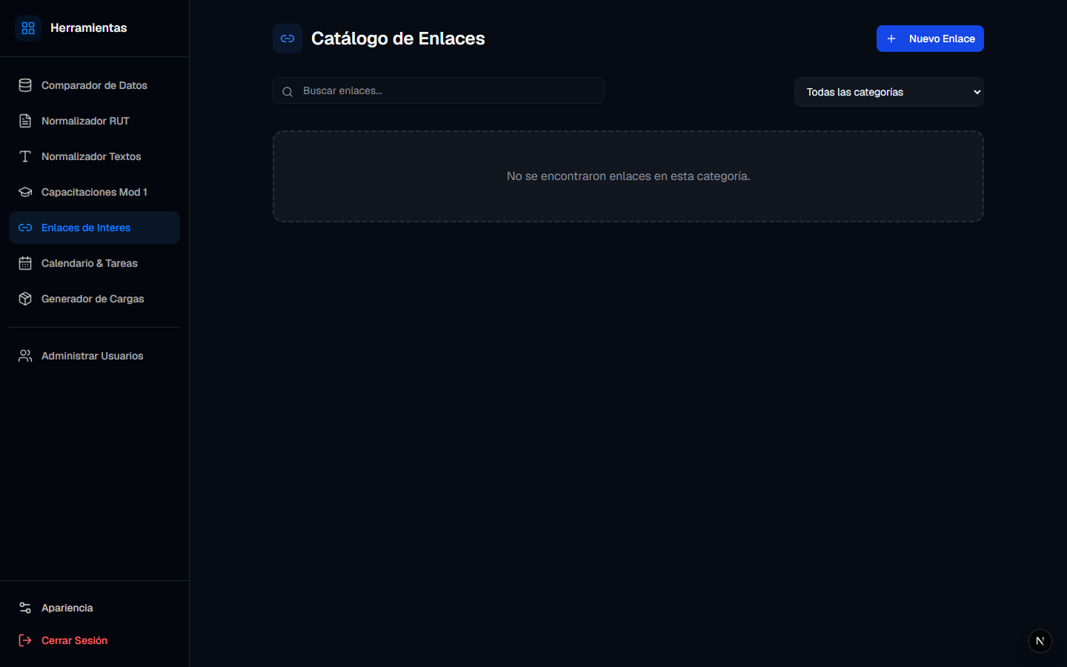
Catálogo de enlaces
Cada empresa tiene un color de borde distinto para reconocer las tarjetas de un vistazo.

10. Calendario y tareas

¿Qué hace?
Te permite anotar tareas por día en un calendario, marcarlas como hechas y, si configuras el correo, recibir un aviso por email.

Ver el calendario
- Flechas < y > cambian de mes.
- Los días con tareas muestran números:
- Naranja: pendientes
- Verde: completadas
- Haz clic en un día para ver sus tareas a la derecha.
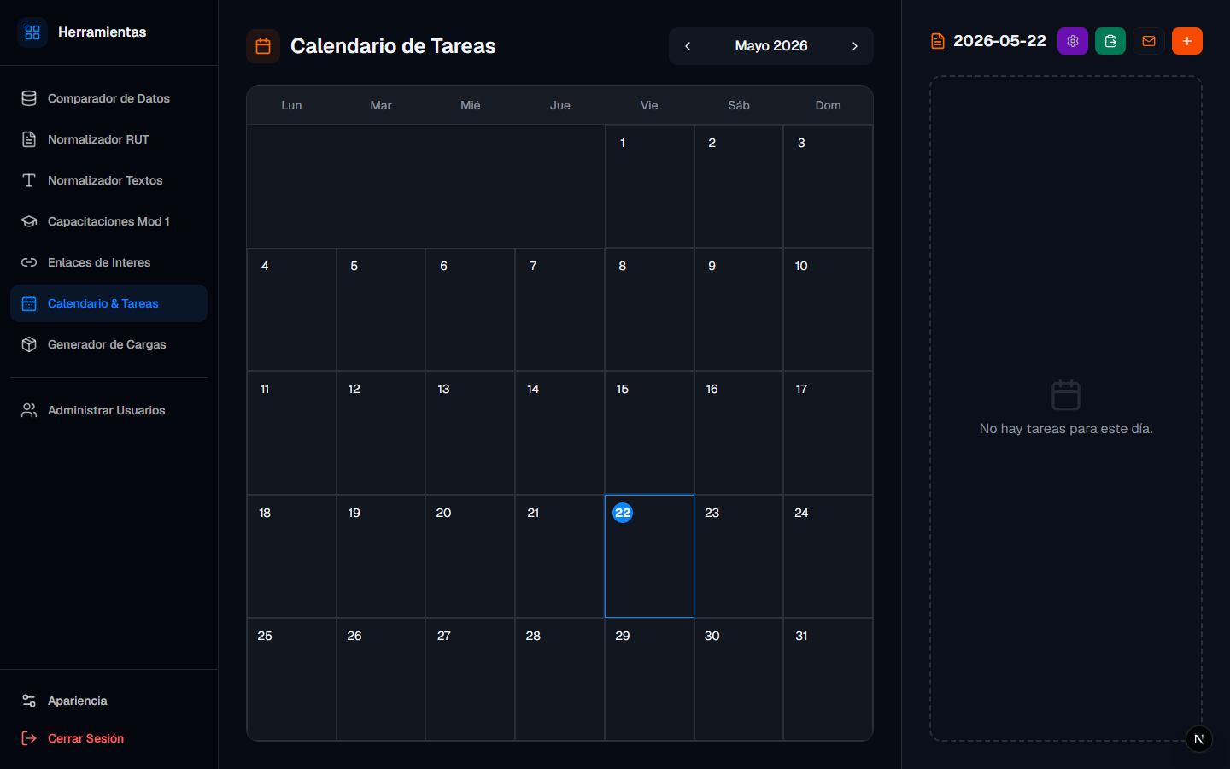
Calendario mensual

Crear una tarea
- Elige el día en el calendario.
- Clic en Nueva Tarea.
- Escribe al menos el Título. Puedes agregar detalle, curso, grupo, ruta de carpeta, etc.
- En Correo notificación puedes poner el email que debe recibir el aviso ese día.
- Guarda.
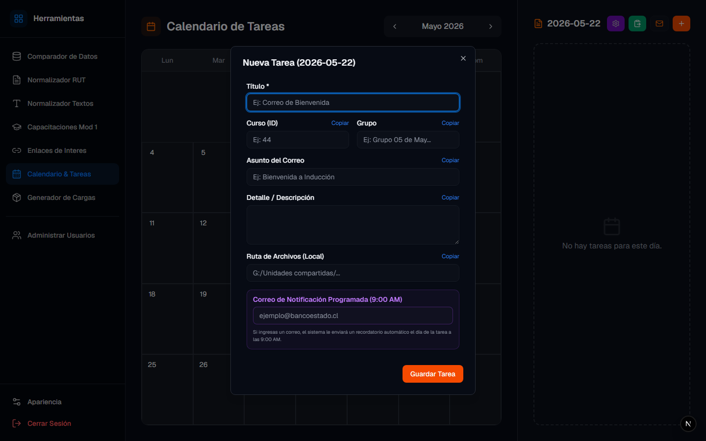
Formulario de tarea

Marcar como hecha
- Haz clic en el círculo al lado de la tarea para alternar entre pendiente y completada.

Importar muchas tareas desde Excel
- Copia en Excel dos columnas: Día y Tarea.
- En la plataforma, clic en Importar desde Excel y pega los datos.
- Revisa fila por fila en el asistente antes de confirmar.

Recibir recordatorios por correo (opcional)
Si tu área usa el envío automático de correos:
- En la parte superior del módulo, abre Configuración SMTP (icono de correo/configuración).
- Completa los datos que te entregue sistemas (servidor, puerto, usuario, contraseña de aplicación, remitente).
- Guarda.
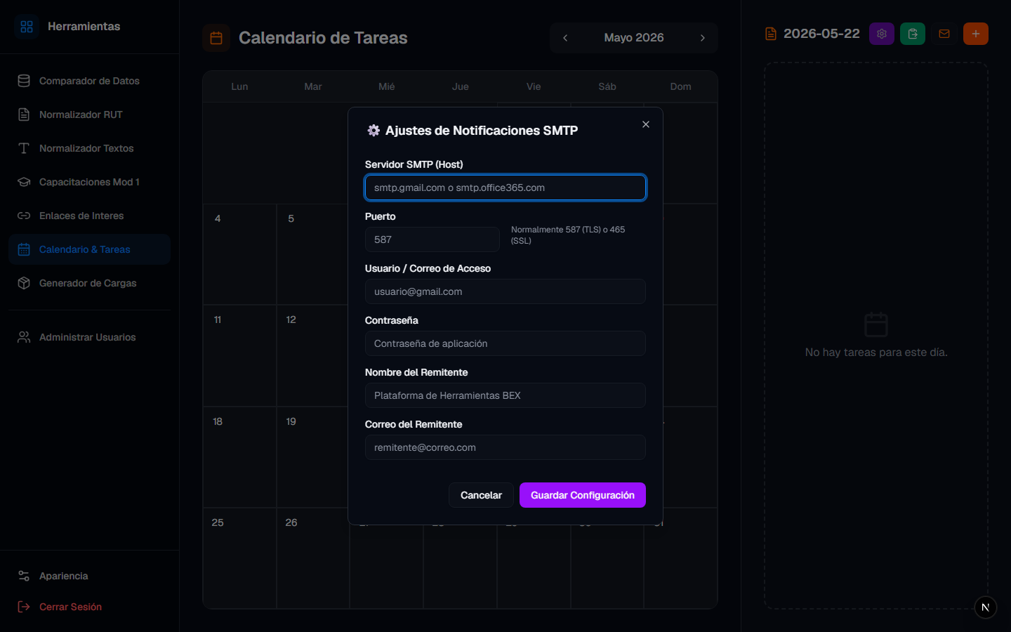
Configuración de correo
Si no configuras el correo, igual puedes usar el calendario; solo no recibirás avisos automáticos.

11. Generador de Cargas (Moodle)

¿Qué hace?
Convierte un Excel de dotación (lista de personas) en archivos CSV listos para subir a Moodle, separados por perfil o departamento. La plataforma también cruza los cursos según una matriz interna que mantiene sistemas.

Qué necesitas tener
- Permiso para ver Generador de Cargas en el menú.
- El archivo Excel de dotación con títulos en la primera fila.
- Saber qué columna indica el perfil o departamento de cada persona (debe coincidir con los nombres que usa tu empresa en la matriz de cursos).

Los 4 pasos del asistente
#### Paso 1 — Subir el Excel
- Menú → Generador de Cargas.
- Arrastra el archivo o haz clic en la zona punteada para buscarlo en tu PC.
- Cuando cargue, pasarás solo al paso 2.
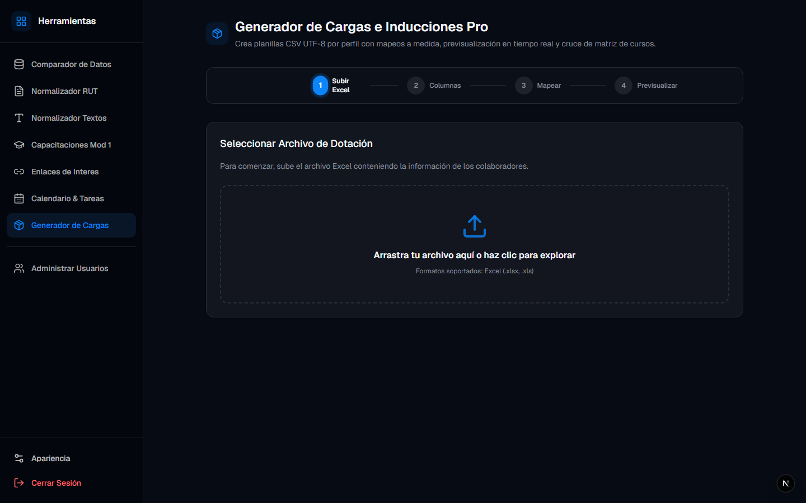
Subir archivo de dotación
#### Paso 2 — Elegir hoja y columnas
- Selecciona la pestaña (hoja) del Excel que quieres usar.
- Marca las columnas que deben salir en el archivo final (datos de Moodle).
- Para ir más rápido, usa Usar Recomendadas Moodle (selecciona los campos más usados).
- Clic en Configurar Mapeo para continuar.
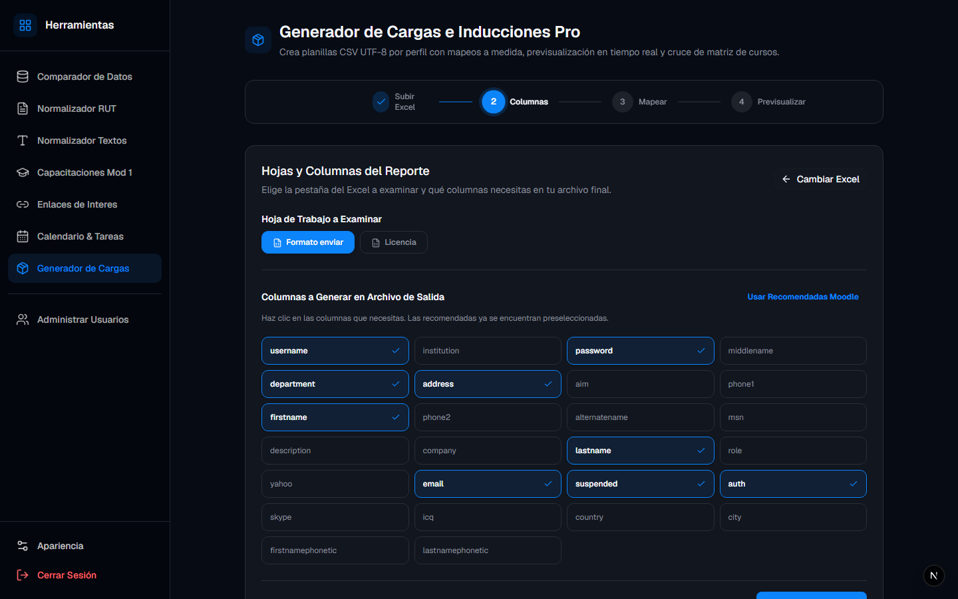
Hoja y columnas
#### Paso 3 — Relacionar columnas y nombre del grupo
- Escribe el Nombre del Grupo de Inducción (ej. Grupo Inducción Mayo 2026). Ese nombre se repetirá en los cursos del grupo.
- Para cada columna de salida, indica:
- De qué columna del Excel sale el dato, o
- Un valor fijo que será igual para todos (por ejemplo, tipo de acceso o “usuario activo”).
- Revisa bien el campo de departamento/perfil: debe coincidir con cómo están nombrados los perfiles en la matriz de cursos.
- Puedes usar Previsualizar 10 Filas para ver una muestra antes de generar todo.
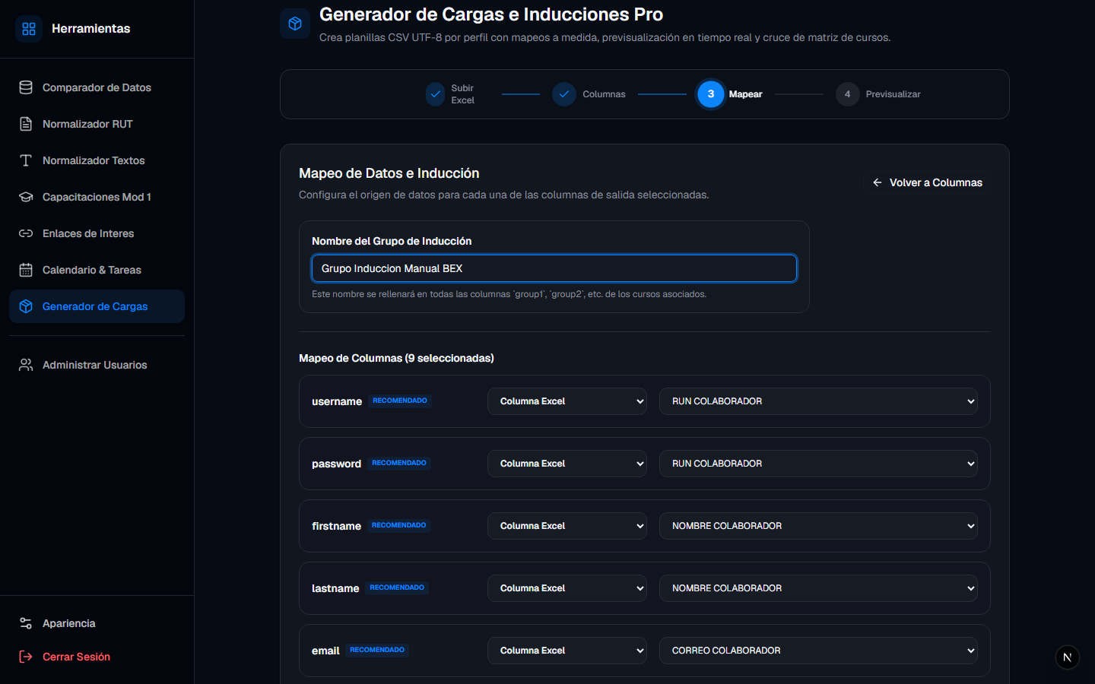
Mapeo de datos
La plataforma ajusta automáticamente algunos campos habituales:
Campo | Qué hace
Usuario / contraseña | Suele tomar el RUT sin puntos ni guión
Nombre, apellido, email, departamento | Los pasa a MAYÚSCULAS
Tipo de acceso y “suspendido” | Muchas veces van con valores fijos que define tu área

#### Paso 4 — Revisar y descargar
- Revisa las primeras filas de cada perfil en las pestañas.
- Si está correcto, clic en Generar ZIP Completo.
- Se descargará un archivo .zip con un CSV por cada perfil. Ábrelos con Excel; usan punto y coma como separador (formato habitual en Chile).
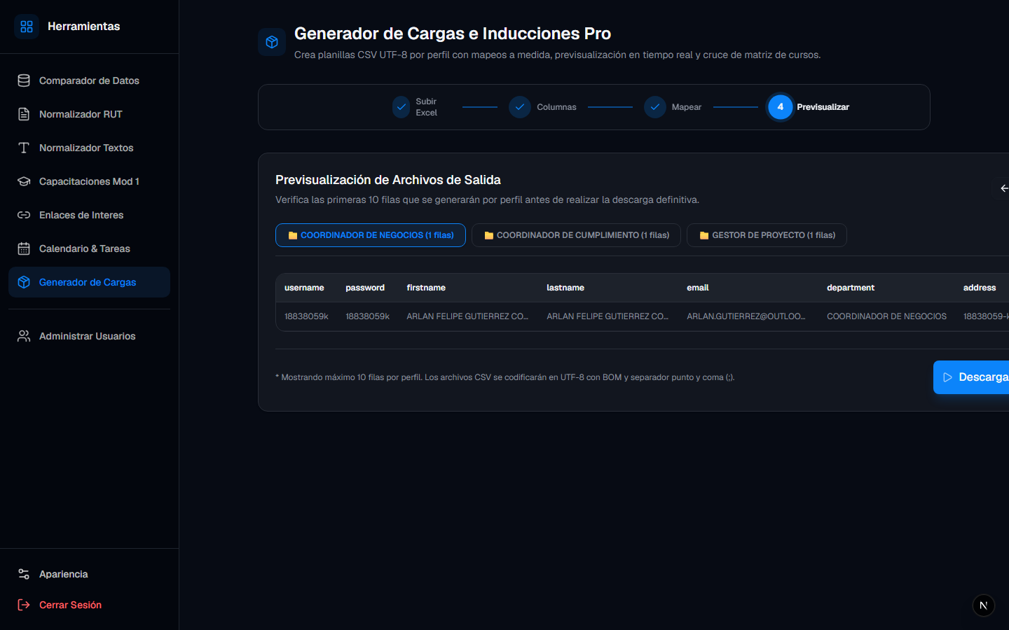
Previsualización antes de descargar

Si algo sale mal
Mensaje o problema | Qué revisar
No aparecen cursos para un perfil | El nombre del departamento en el Excel no coincide con la matriz; consulta con quien administra la matriz
No se generó ningún archivo | Falta mapear usuario/RUT o hay filas vacías
El ZIP no se descarga | Vuelve a intentar; si persiste, avisa a sistemas con captura de pantalla

12. Preguntas frecuentes
Pregunta | Respuesta
¿Por qué no veo una herramienta en el menú? | Tu usuario no tiene permiso para esa herramienta. Pide habilitación a tu jefe o a sistemas.
¿Mis capacitaciones y enlaces los ven otros? | Cada usuario ve lo que guarda con su cuenta, salvo que en el futuro se comparta de otra forma.
¿Puedo usar la plataforma desde el celular? | Funciona en navegador móvil, pero es más cómoda en computador por los archivos Excel.
¿Se guarda solo al hacer clic en guardar? | Sí. Si cierras el navegador sin guardar un formulario abierto, puedes perder lo que no guardaste.
¿Cambio de contraseña? | Por ahora debe hacerlo un administrador desde Administrar Usuarios (solo personal autorizado).
¿El comparador modifica mis archivos originales? | No. Solo lee los que subes y te entrega un archivo nuevo de resultado.

13. ¿Necesitas ayuda?
Tipo de ayuda | A quién contactar
Usuario, contraseña o falta una herramienta en el menú | Administrador de tu área o mesa de ayuda / sistemas
Enlace web de la plataforma | El mismo contacto que te dio el acceso inicial
Matriz de cursos o archivos del generador | Responsable de capacitación o sistemas
Correos de recordatorio que no llegan | Sistemas (revisión de configuración SMTP)

*Manual con capturas de pantalla incluidas. Versión PDF: Manual_Usuario_Plataforma_BEX.pdf en esta misma carpeta.*

